“FĂRĂ VIOLENȚĂ !” – ”Violența și programele TV pentru copii”
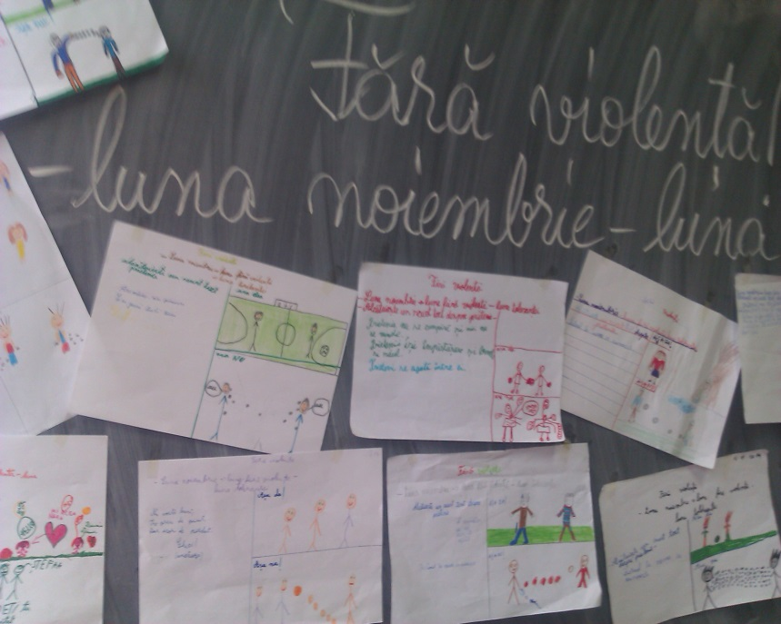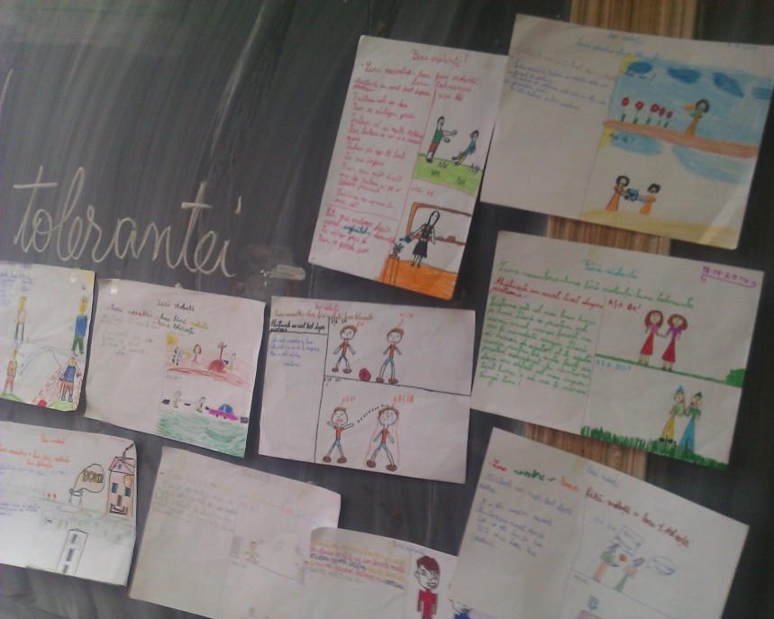
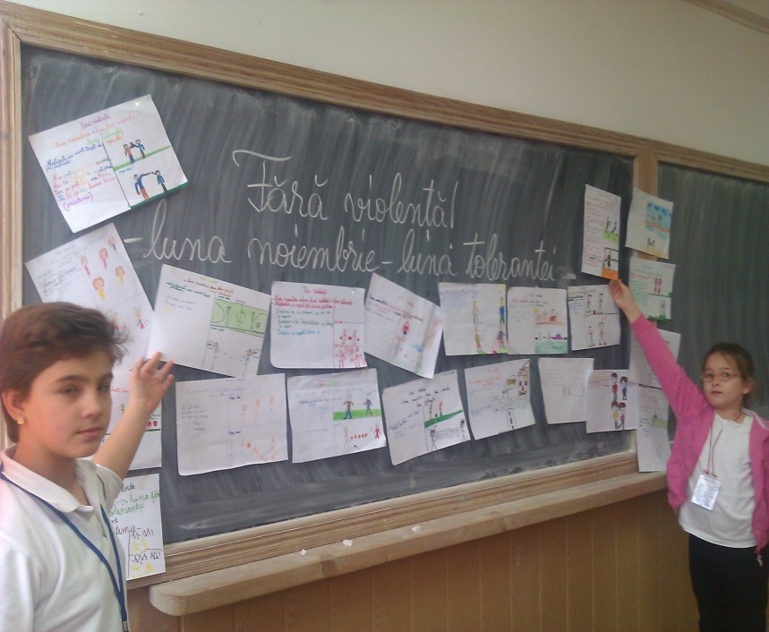
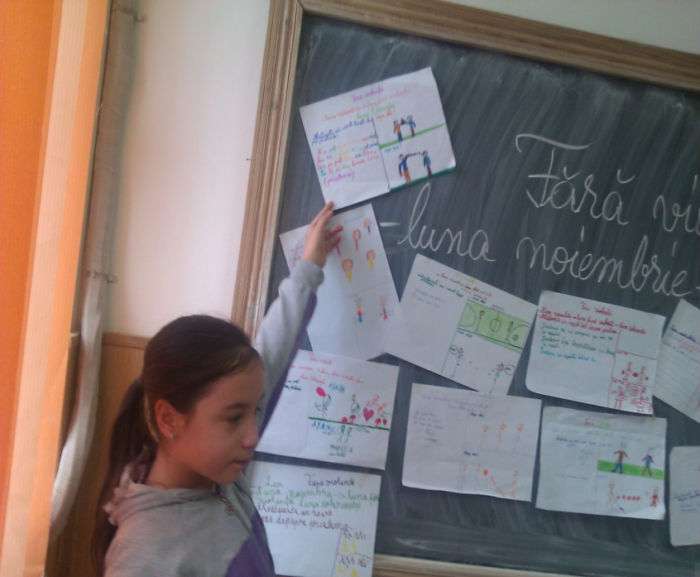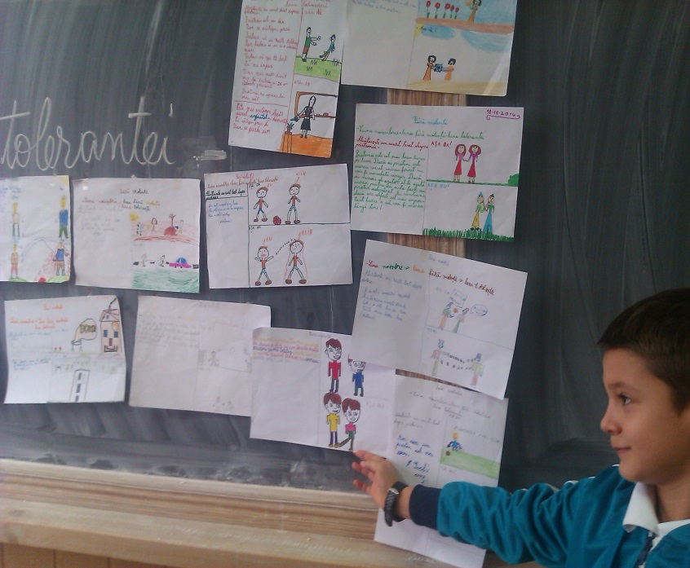

Elevii clasei a III-a B au declarat luna noiembrie “LUNA TOLERANTEI”.
Asa ca incercam prin toate metodele sa inlaturam toate neintelegerile si conflictele astfel incat toti colegii nostri sa fie cu zambetul pe buze . Vom fi cu ochii pe comportamentul fiecaruia si vom spune la momentul potrivit”ASA DA” sau “ASA NU” !

” 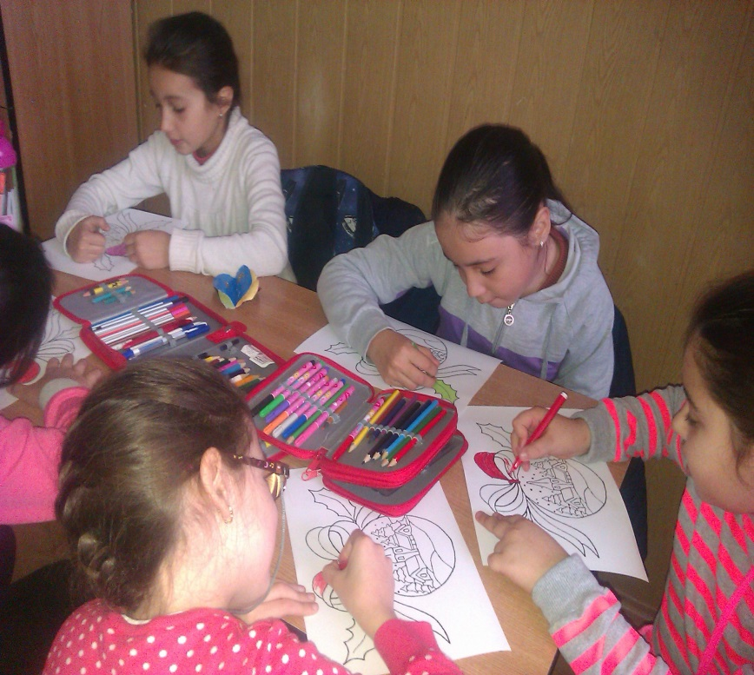
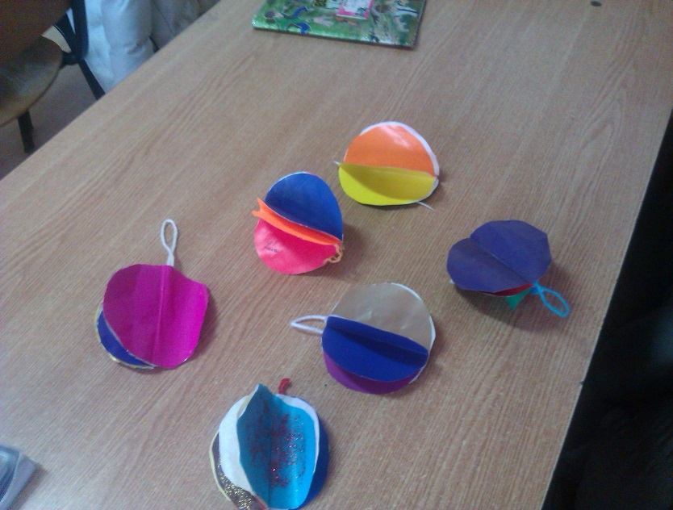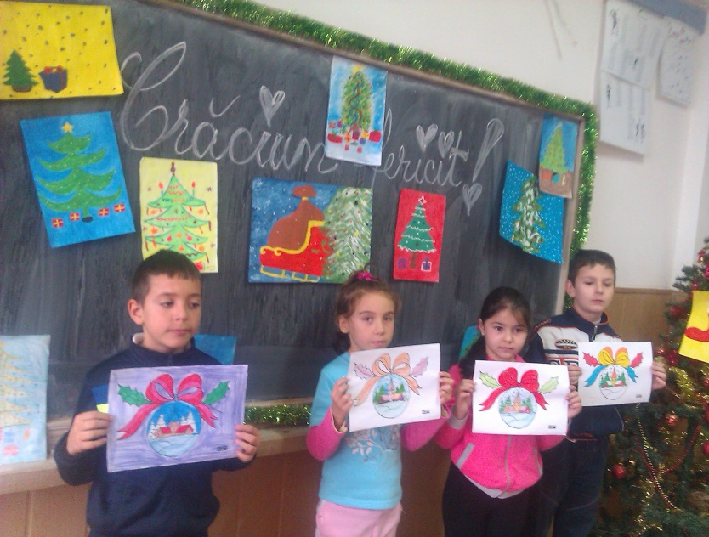
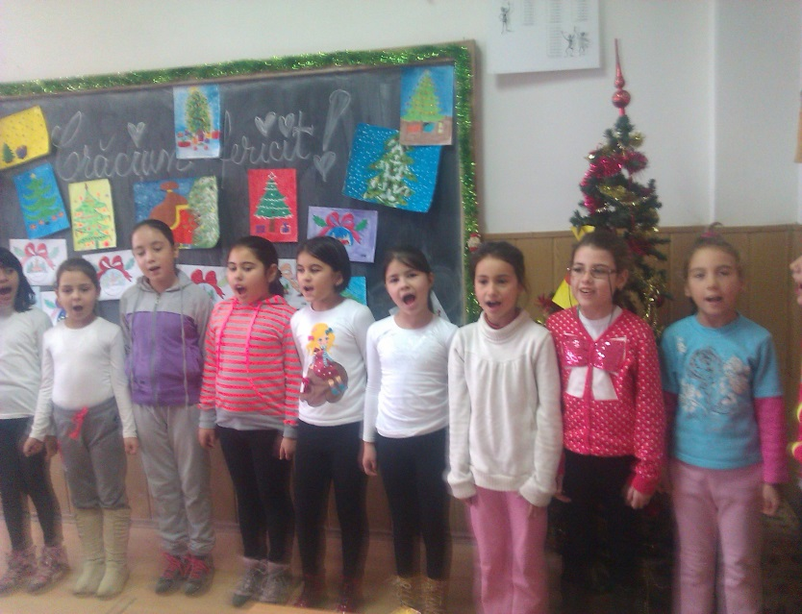

Sarbatorile de iarna la romani incep odata cu prinderea Postului Craciunului (15 noiembrie) si tin pana la Sfantul Ioan (7 ianuarie). Este o perioada bogata in obiceiuri, diferite de la o zona la alta, avand in centru marile sarbatori crestine praznuite in aceasta perioada. Reperele mai importante sunt: Postul Craciunului, Craciunul, Anul Nou, Boboteaza si Sfantul Ioan. In functie de acestea, grupele de traditii si obiceiuri difera.
In cadrul activitatilor organizate in aceasta perioada am incercat sa ii apropiem pe copii de traditiile si obiceiurile romanesti pentru ca identitatea poporului nostrum sa nu se piarda.

”LA MULȚI ANI, ROMÂNIA!” – 28.11.2014
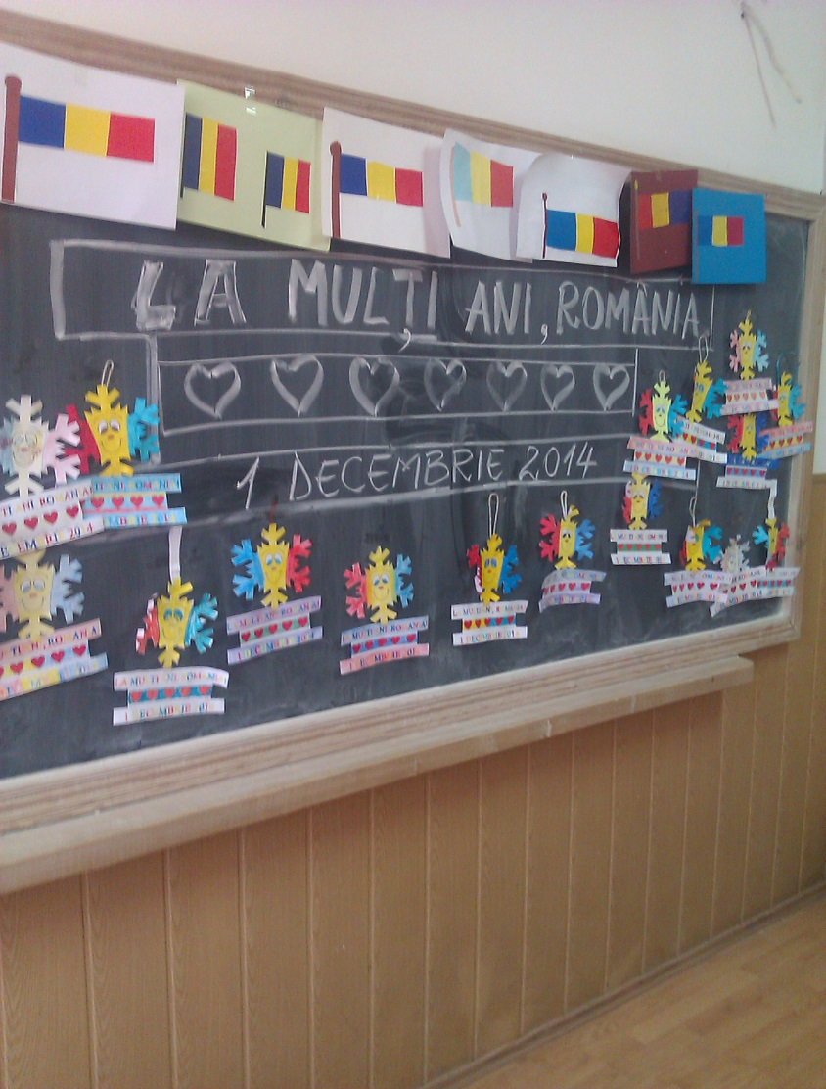
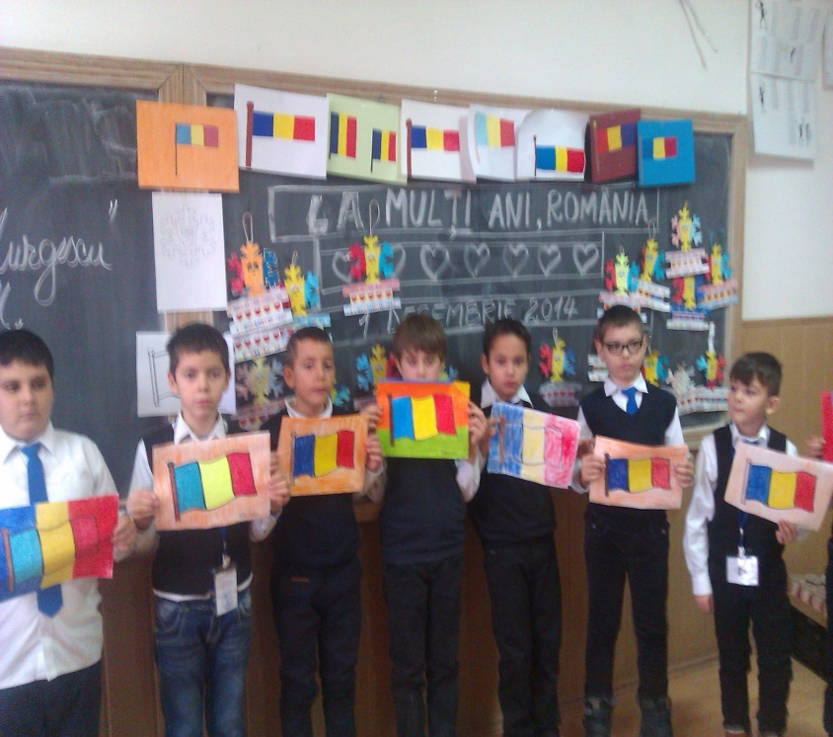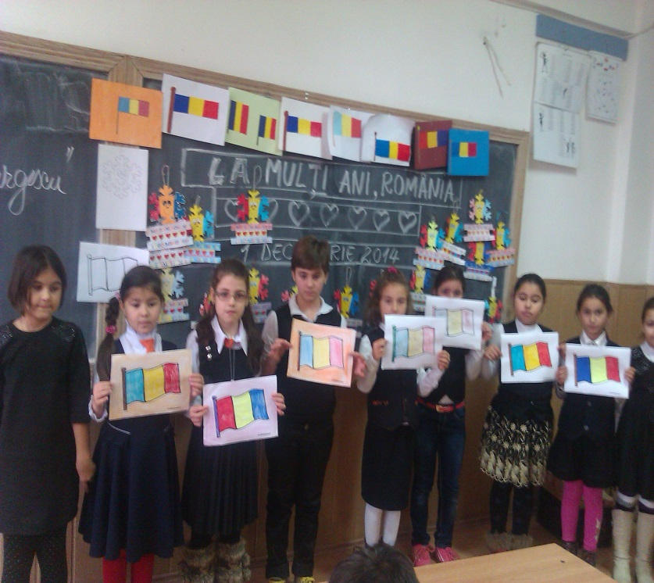

Suntem romani si suntem datori ca in fiecare an pe 1 Decembrie sa spunem in felul nostru”Romania, te iubesc!”.
Si noi, elevii clasei a III-a B, am facut acest lucru realizand o multime de fulgi veseli colorati in culorile nationale, fulgi pe care ii asteptam sa ne bucure anotimpul in care tocmai am intrat, iarna!

“9 MAI, ZIUA EUROPEI “ - 8.05.2015
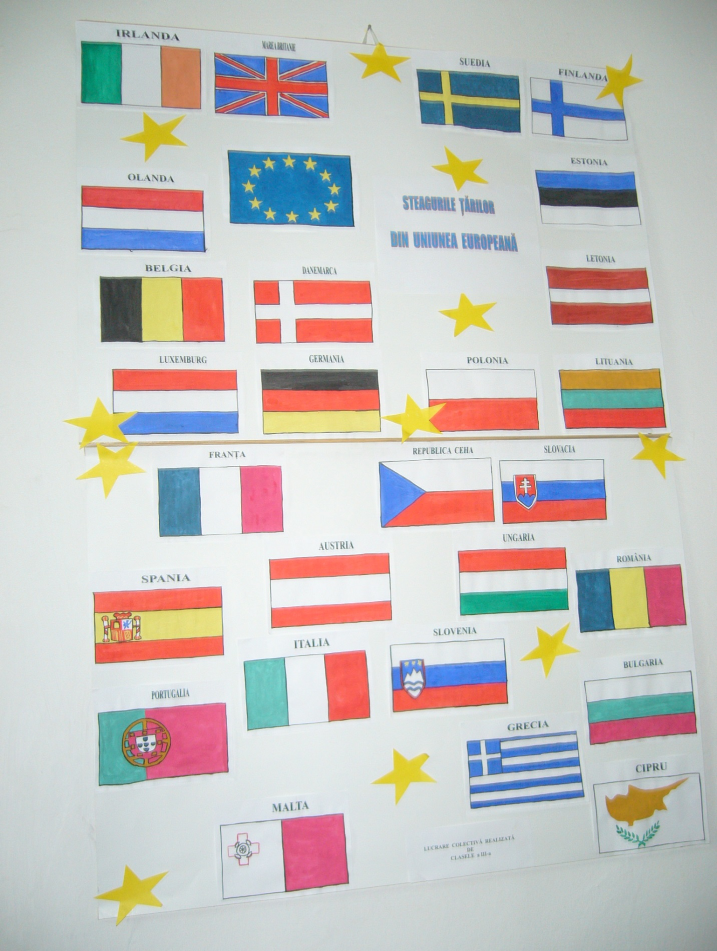

La 1 ianuarie 2007, România a devenit stat membru al Uniunii Europene. Prin activitatile organizate am incercat sa cunoastem cat mai multe dintre tarile membre UE, steagurile si capitalele acestora.

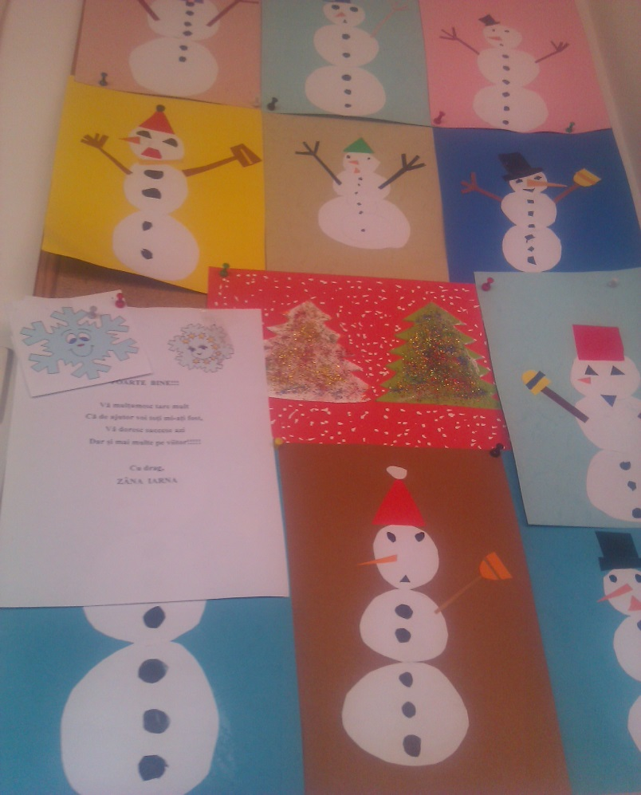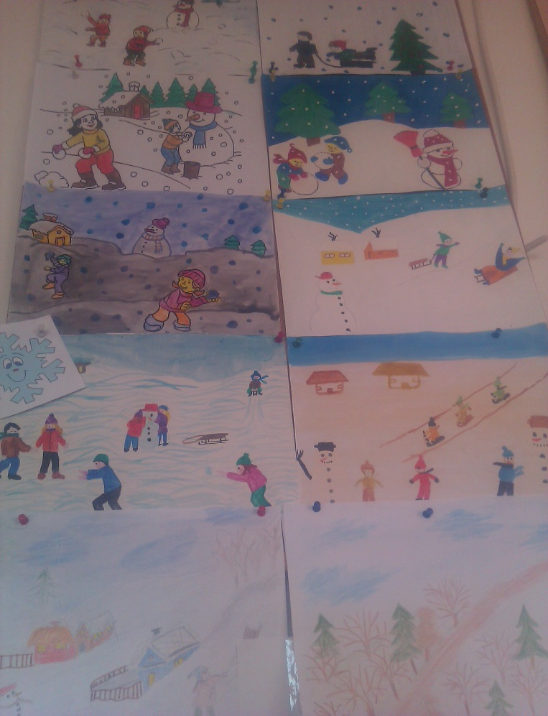
FEBRUARIE–
”IARNĂ, IARNĂ, TE IUBIM!

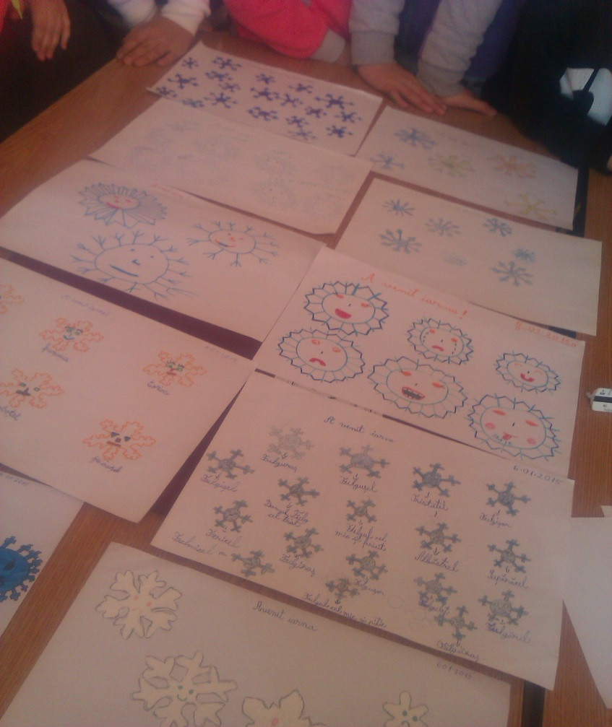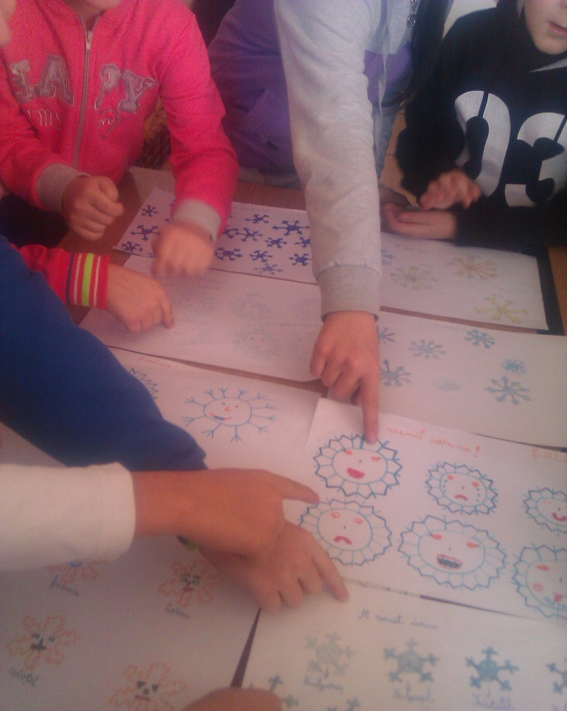

Bucuria si veselia ce ne-o transmit primii fulgi de nea ne fac mereu sa exclamam entuziasmati: “Iarna, iarna, te iubim!. De aceea, prin cantec si culoare am incercat sa transmitem acest semtiment de bucurie si veselie.

“Ziua Educației” – 3.10.2015

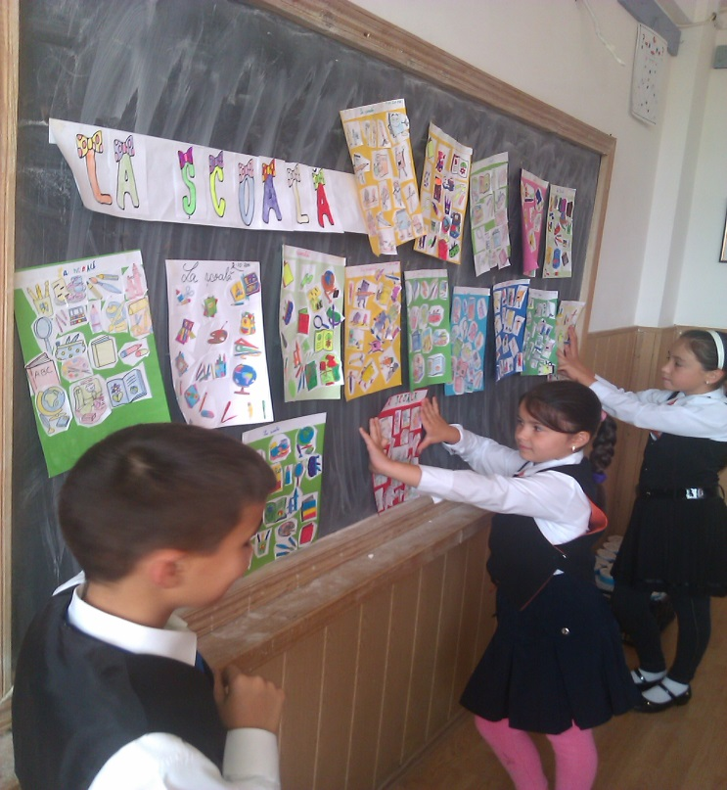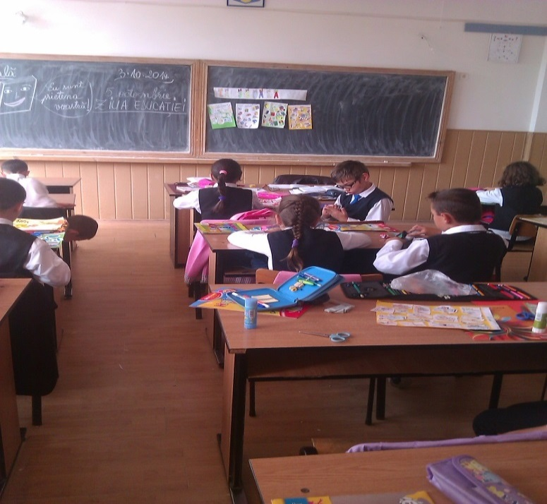
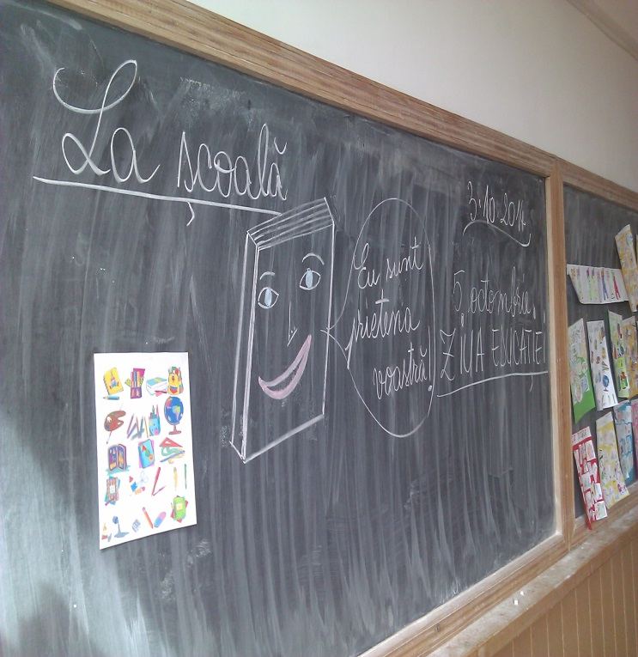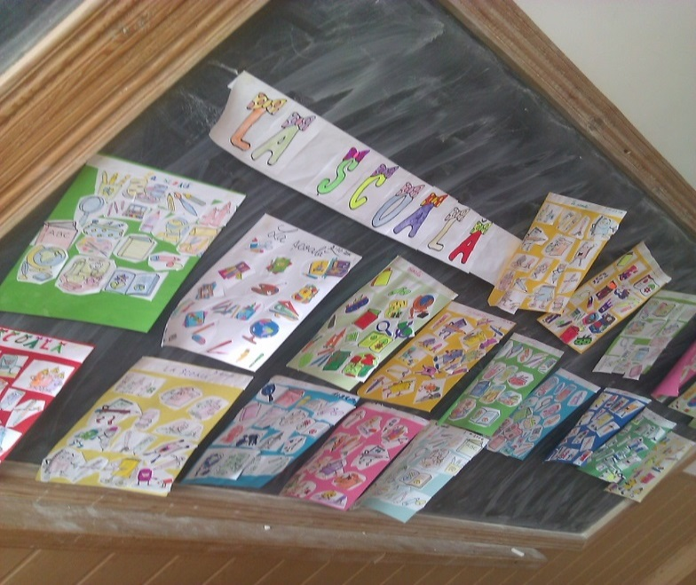

In fiecare an pe 15 septembrie ne intoarcem cu dragoste, nerabdare si curiozitate pe bancile scolii.
Apoi pe 5 octombrie sarbatorim ZIUA EDUCATIEI si fiecare dintre noi incercam sa spunem in felul nostru ca suntem mandri sa mergem la scoala sa invatam.

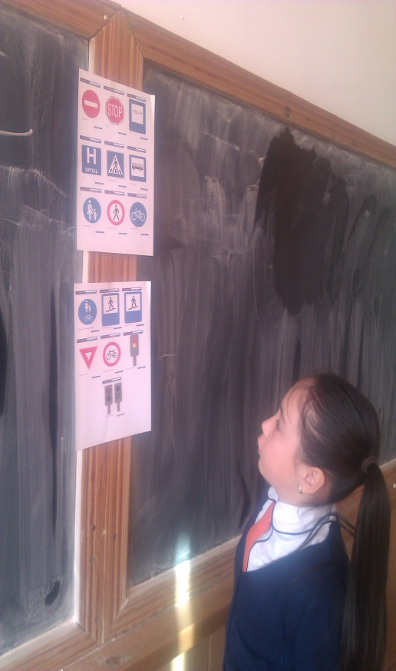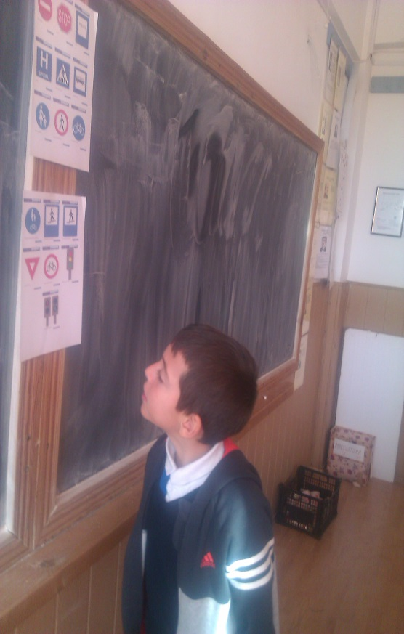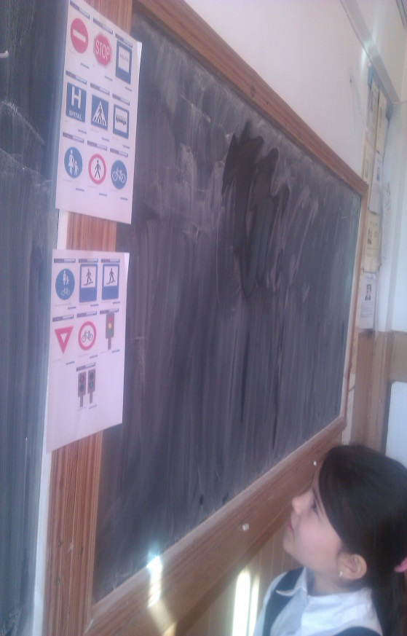
”Semaforul, prietenul meu!” – 5.01.2015
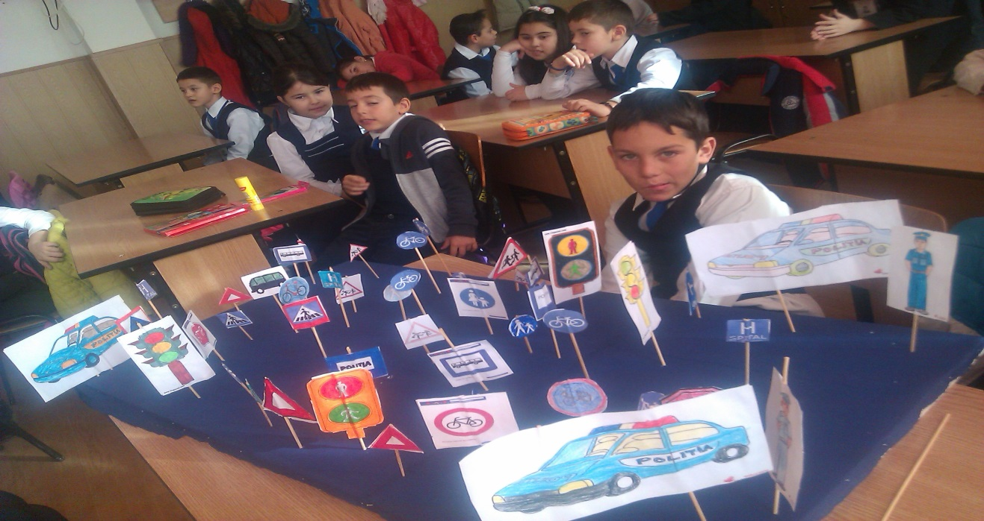
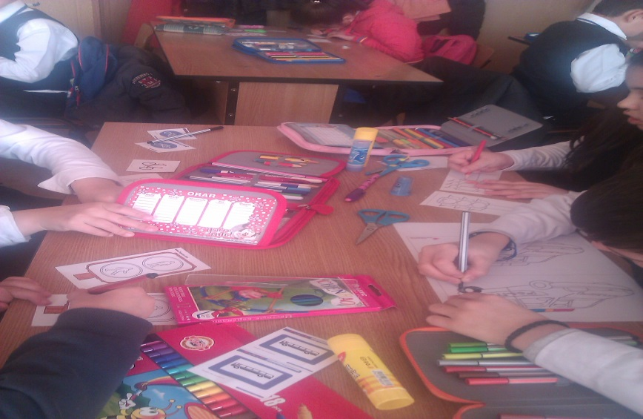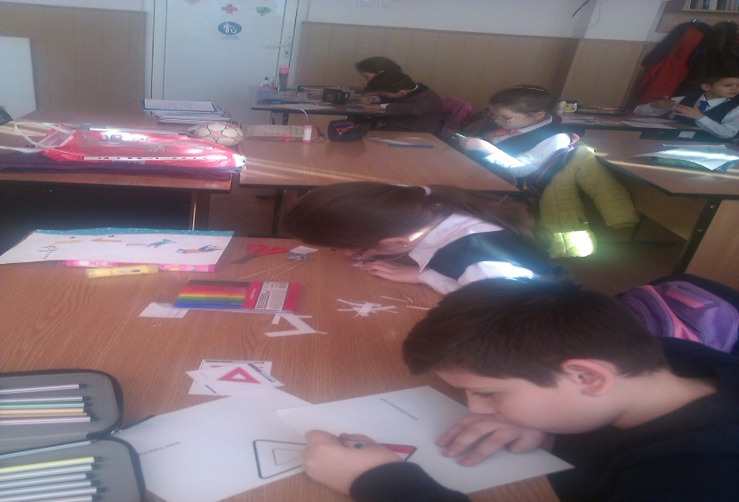

“STOP ACCIDENTELOR - VIATA ARE PIORITATE!” am spus cu totii in cor si de aceea am incercat sa invatam cat mai multe din regulile de circulatie. Le invatam sarguincios pentru ca pe viitor cat mai putine vieti de copii sa fie luate in accidente de circulatie.

